Point de situation de la ressource en eau en Bretagne au 28 mars 2023

{{{Précipitations }}}

Les mois de novembre et décembre ont été bien humides, mais la tendance s'est ralentie ensuite: précipitations autour de la normale en janvier, Contrastant avec un mois de février historiquement sec, le mois de mars est au contraire arrosé au-delà des normales pour la période. {{Ces pluies bienvenues atténuent nettement le déficit creusé en février, mais sans parvenir à le résorber complètement sur toute la Bretagne. }}
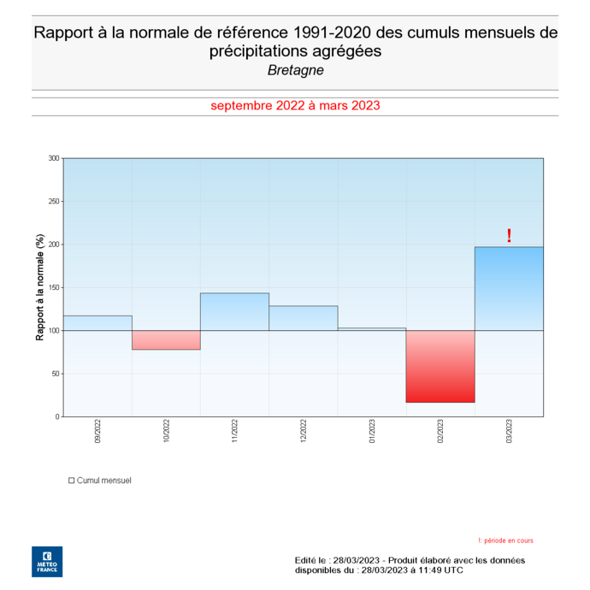

{{{Humidité des sols }}}

L'humidité des sols n'a cessé d'augmenter au cours du mois;{{ la situation actuelle est partout très humide pour la période }}, et correspond au niveau de saturation à l'ouest d'une ligne Guingamp-Redon.
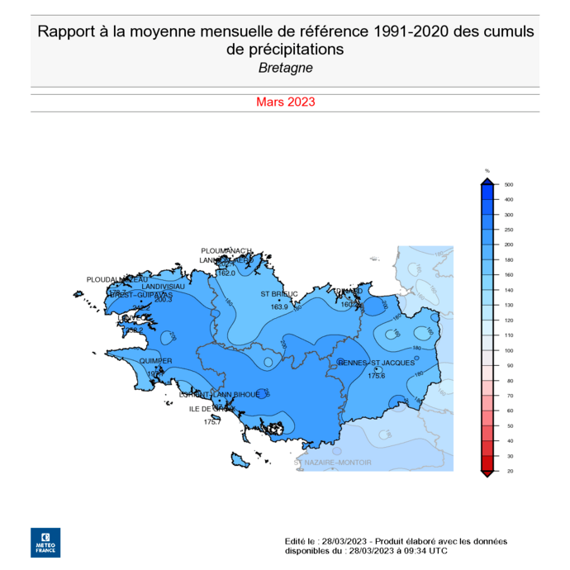

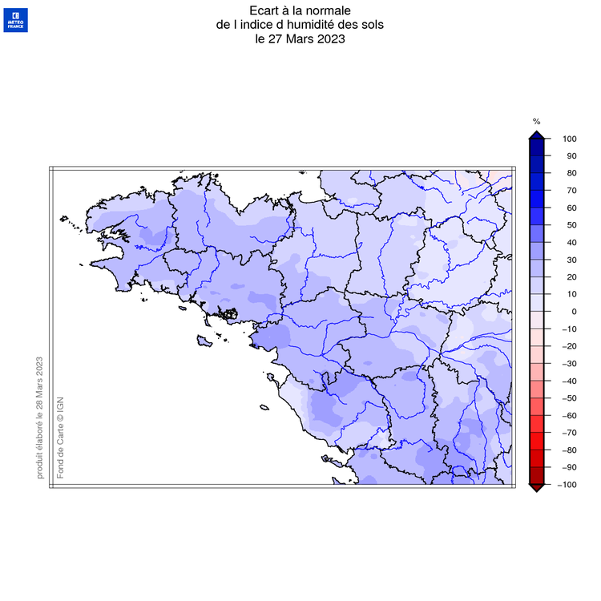

Ecart à la normale de l’indice d’humidité des sols – 28 mars 2023

{{{Piézométrie }}}

La recharge des nappes, qui avait débuté très tardivement à l'automne 2022, est passée par un point haut (voire très haut) au tournant de l'année 2023. Les niveaux avaient diminué en février très rapidement devenant globalement inférieurs aux valeurs habituelles pour l'époque.
Mais les conditions favorables au phénomène de drainage des sols de mars ont entraîné une remontée notable du niveau des nappes à partir de la fin de la première décade, hausse qui se poursuit actuellement.
{{Les niveaux sont globalement autour des normales de mars pour les 3 départements de l'ouest, l'Ille et Vilaine marquant un peu le pas, avec des niveaux témoignant d'une recharge médiocre. }}
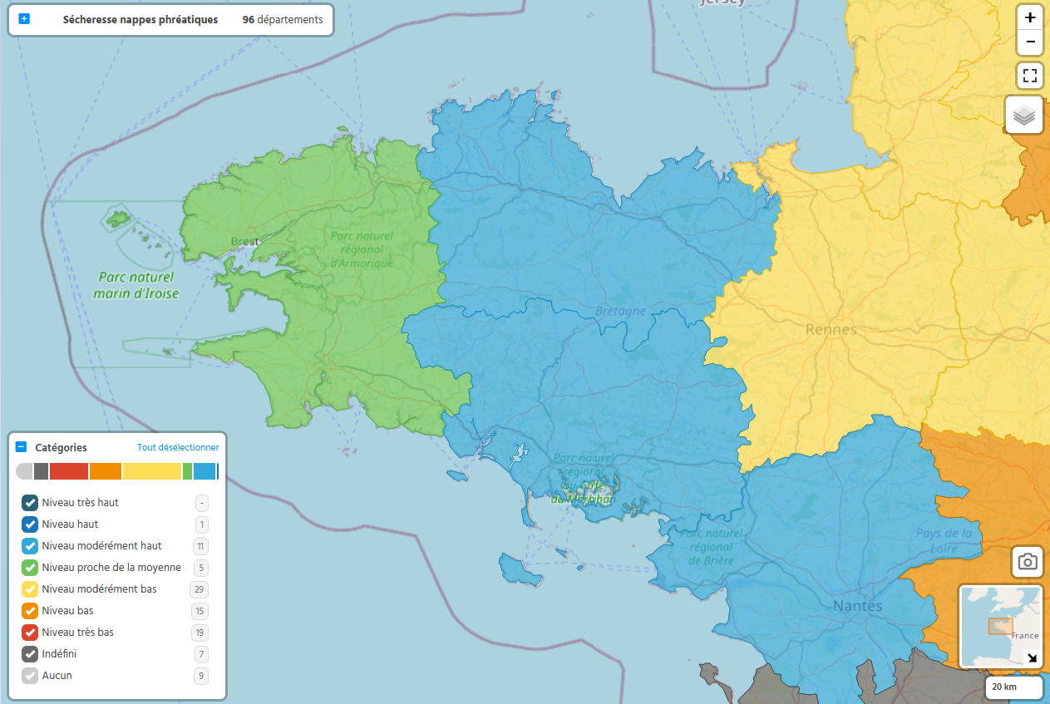

{{{Débits des cours d’eau }}}

Le comportement des cours d'eau suit une trajectoire parallèle : débits importants en décembre et début janvier, mais fléchissement très marqué depuis mi-janvier, aboutissant à une situation voisine des références quinquennales sèches pour février-mars.
Les épisodes pluvieux de mars sur des sols humides ont été propices à l'écoulement des cours d'eau, provoquant à l'occasion des crues de faible ampleur; les niveaux actuels sont un peu supérieurs aux normales de saison, et relativement stables.

Carte des débits de cours d’eau mesurés par le réseau de suivi de la DREAL

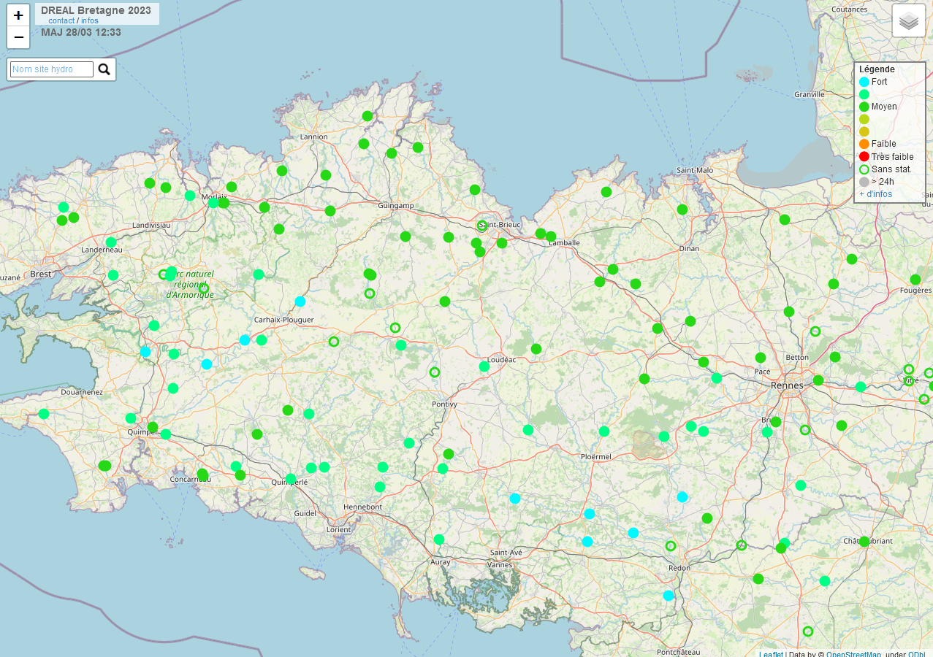

{{{Ressources }}}

L’information disponible à l’échelle de la DREAL concernant les retenues utilisées pour l'eau potable est fragmentaire : des interpolations à partir des débits sur des stations de suivi situées en amont et en aval permettent d’estimer le niveau d’eau dans certaines retenues pour lesquelles une information directe n’est pas disponible.
En première approche, les pluies hivernales ont généralement permis de reconstituer les stocks-objectifs de sortie d'hiver.
Au 28 mars, les retenues sont globalement à leur niveau nominal (pas nécessairement 100 % de remplissage, car maintien d’un creux pour absorber les crues jusqu’en avril pour certaines d’entre elles).
On constate un léger retard de remplissage pour les retenues de Houat / Hoëdic / carrières de Gourin (Minez Cluon).

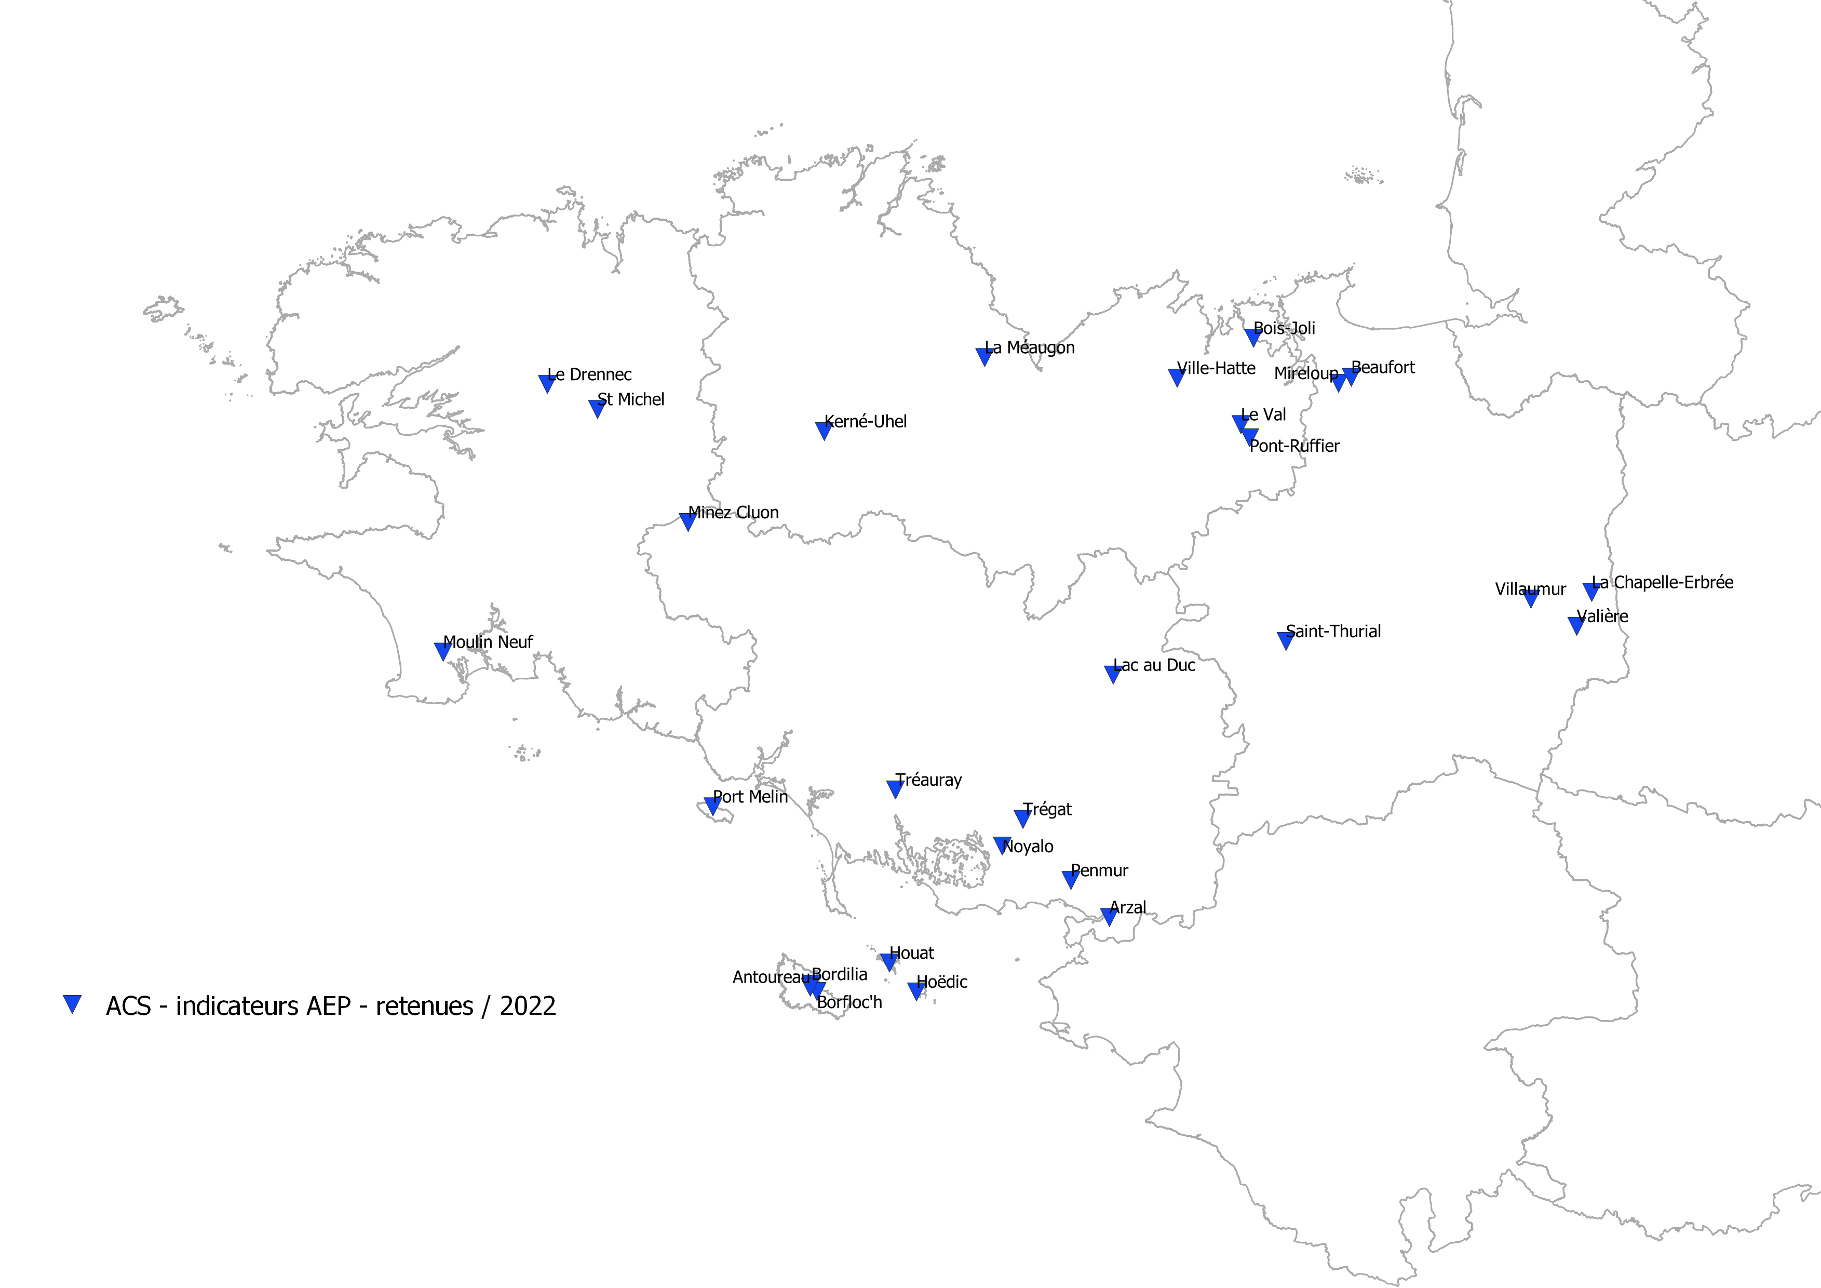

{{{Perspectives}}}

Quelques pluies pour la fin de semaine du mois de mars, puis temps sec à partir de la semaine suivante.
Cumuls attendus à horizon du 11 avril : 15 à 25 mm, gradients habituels est / ouest et littoral / intérieur

